
РЕСПУБЛИКА ДАГЕСТАН
МКУ «ОТДЕЛ ОБРАЗОВАНИЯ» МР «ТАРУМОВСКИЙ РАЙОН»
368870 РД с. Тарумовка ул. Советская – 17 тел. 3-12-91, e-mail: truo0531@mail.ru

«02» ноября 2018 г. № 2860
Управление федеральной службы
по надзору в сфере связи, информационных
технологий и массовых коммуникаций по РД
Ш.Х. Магомедову

Информация
о проведении единого урока безопасности в сети Интернет
в ОУ МР «Тарумовский район» РД
В соответствии с Приказом Министерства образования и науки Республики Дагестан от 06.09.2018г. № 3062-01/18 «О проведении Единого урока безопасности школьников в сети Интернет» МКУ «Отдел образования» МР «Тарумовский район» РД сообщает, что в период с 22 по 31 октября 2017 года в образовательных учреждениях МР «Тарумовский район» РД были проведены Единые уроки безопасности школьников в сети Интернет, классные часы, беседы, круглые столы, внеклассные мероприятия, родительские собрания на тему безопасности школьников в сети Интернет. На уроках использовались методические материалы по проведению урока, которые были размещены на сайте www.единыйурок.рф.
Разработаны и выставлены на школьных порталах планы элективного курса «Обеспечение информационной безопасности личности школьника в условиях современности».
Целью проведенных уроков являлось не только обобщение знаний школьников о сети Интернет - в рамках данного мероприятия школьники узнали об основных принципах поведения в сети, о возможных рисках, угрозах и о способах защиты от них, о правилах использования образовательных ресурсов и социальных сервисов, об опасностях глобальной компьютерной сети, о необходимости соблюдения пользователем информационной культуры. Использовались различные формы проведения урока безопасности в сети Интернет: в школах проводились семинары с использованием видеоматериалов, беседы, дискуссии, экскурсии по сайтам, викторины, онлайн игры и тестирования.
Для младших школьников уроки проводились также и в игровой форме. Школьники изготавливали памятки, листовки, буклеты на тему безопасности в сети Интернет, прошли конкурсы компьютерной графики и анимации.
И.о. начальника
МКУ «Отдел образования»
МР «Тарумовский район» РД Н.А. Хачатурова
Исп.
Методист Шуана Абакарова
Тел.: 8 928 581 57-35

№ п/п | Показатели | Наименование ОУ | Деятельность
1 | Формы организации урока | 1.Тарумовская СОШ  2.Калиновская СОШ  3.Таловская СОШ  4.Ново-Дмитриевская СОШ  5.Коктюбейская ООШ | Формы организации: рассказ, беседа, демонстрация (презентация+видеоролик), обмен мнениями, информацией,  1.Классные часы: Беседа с использованием 2.Презентации «Безопасный интернет»  3.Тестирование на портале  http://kompurok.net/bezopasnost-v-internete-test/ Дети России Онлайн  4. Круглые столы на такие темы: «вирусы», «мошеннические письма», «воровство учетных записей», «sms-мошенничество».  5. Оформление стендов по Интернет безопасности, обновление уголков безопасности в сети Интернет.  6. Внеклассное мероприятие «Безопасный Интернет ДЕТЯМ»
2 | Межведомственное взаимодействие при подготовке и проведении Урока | 1.Ново-Георгиевская СОШ  2. Юрковская СОШ  3.А- Невская СОШ  4.Тарумовская СОШ | 1.Использованы методические рекомендации к Единому уроку безопасности в сети Интернет.  2. Проведены классными руководителями родительские собрания, на которых были освещены вопросы безопасности детей в сети Интернет.
3 | Текстовая часть отчета за компьютером | 1.Тарумовская СОШ  2.Кочубейская СОШ №1  3.Таловская СОШ  4.Кочубейская СОШ №2  5.Привольненская СОШ  6.Раздольевская СОШ  7.Иммунная ООШ  8.Ново-Георгиевская СОШ | 1. Проведены Уроки безопасности в сети Интернет в 8 кл, 9 кл, 10 и 11в кл. на темы: «Вся правда о опасности хакеров в сети», «Безопасный интернет», «Как не попадаться мошенникам»  2. В 10-11 классах участвовали в квесте «Сетевичок» на сайте «Сетевичок.рф».  3. Учащимся были розданы памятки: «Как уберечь компьютер от заражения вирусом», «Как защитить свои личные данные», « Как не попасться на удочку смс-мошенников».
4 | Используемые материалы |  | www.единыйурок.рф.  http://azbez.com/safety/internet  http://detionline.com/  http://5psy.ru/raznoe/bezopasnost-deteie-v-internete-podborka-materialov.html  http://youtu.be/_c56HqXBVm8 http://www.rg.ru/sujet/4662/index.html  http://school-z.ucoz.ru/photo/  http://сетевичок.рф/edinyj-urok-po-bezopasnosti  http://detionline.com/video/professional  http://www.apkpro.ru/content/view/4028/113/  https://tech.yandex.ru/events/meetings/18-oct-2014/talks/2483/  https://tech.yandex.ru/events/meetings/18-oct-2014/talks/2481/  https://tech.yandex.ru/events/meetings/18-oct-2014/talks/2480/  http://www.apkpro.ru/content/view/4028/113/

Фотоотчет прилагается
МКОУ «Тарумовская СОШ»

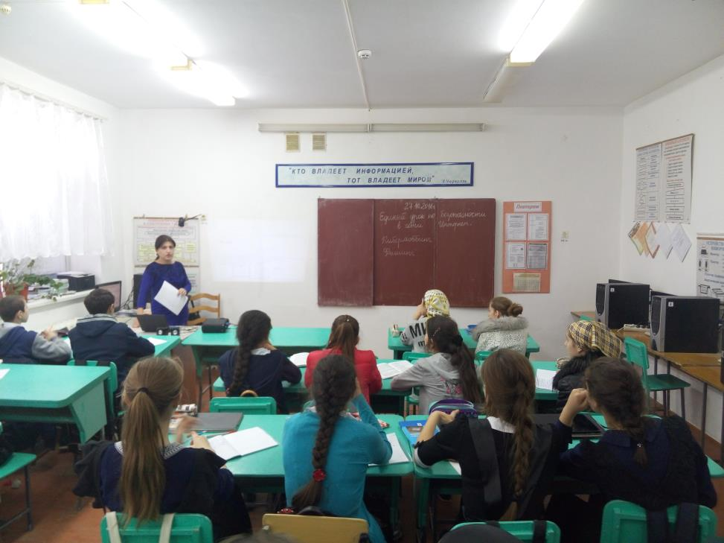

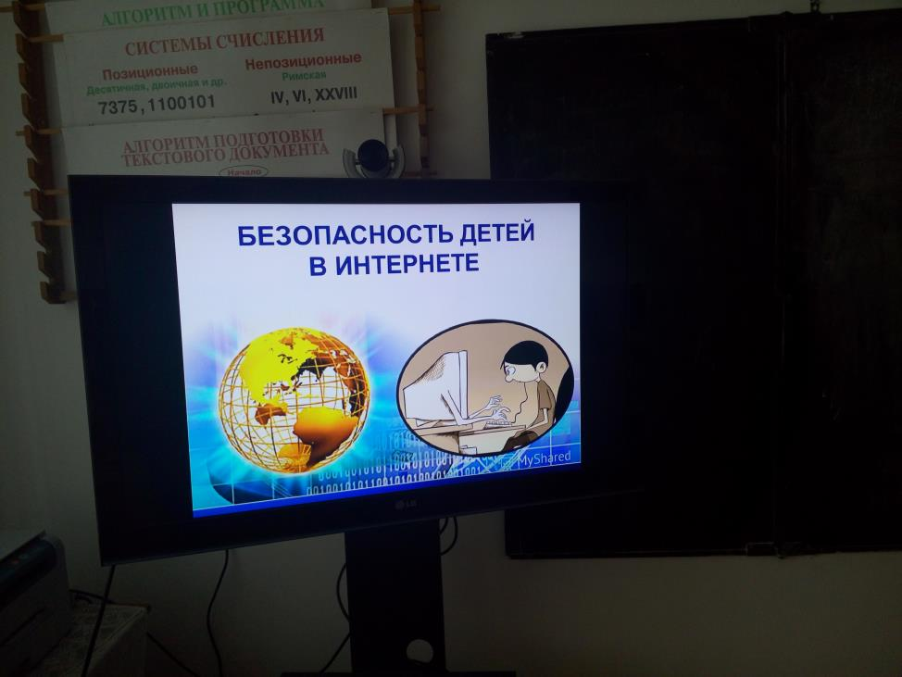

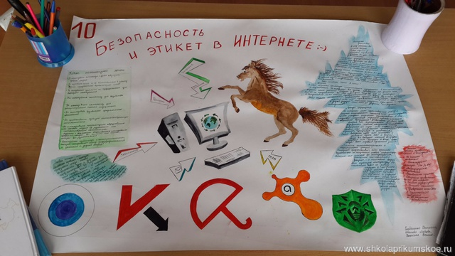

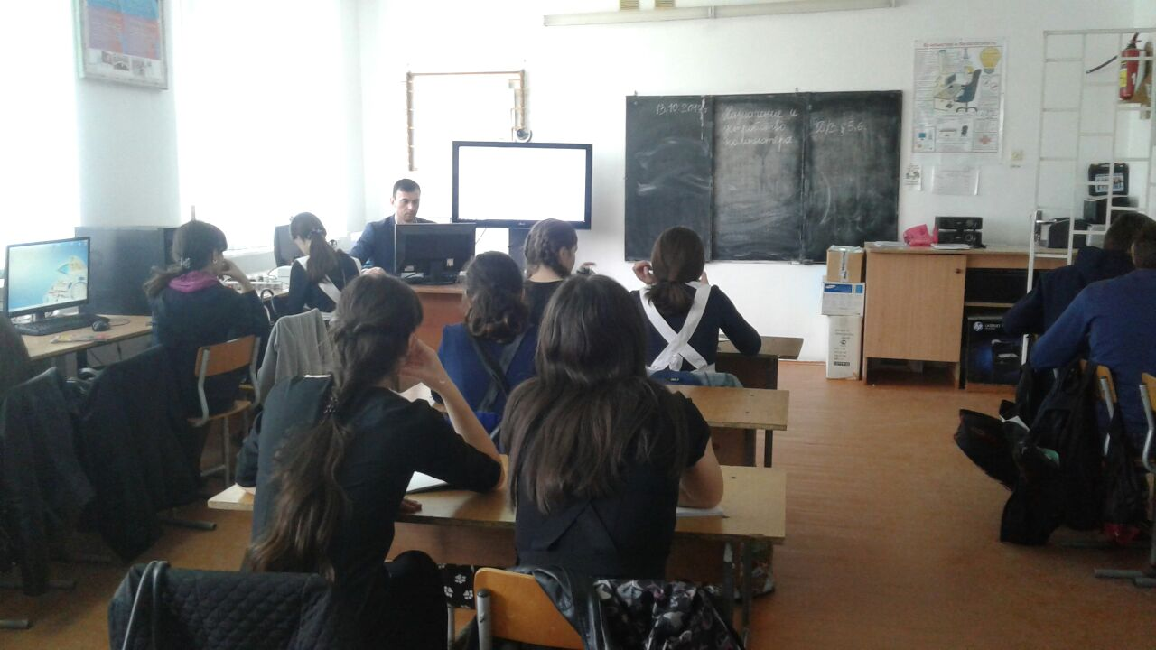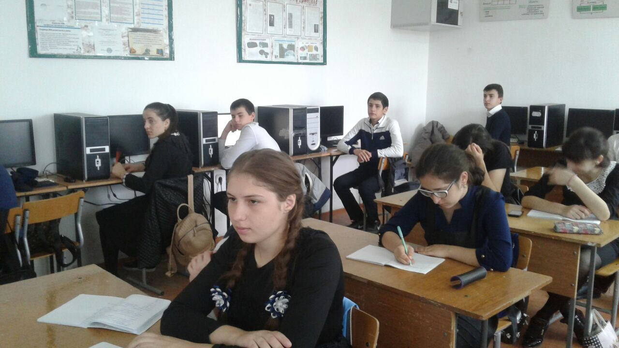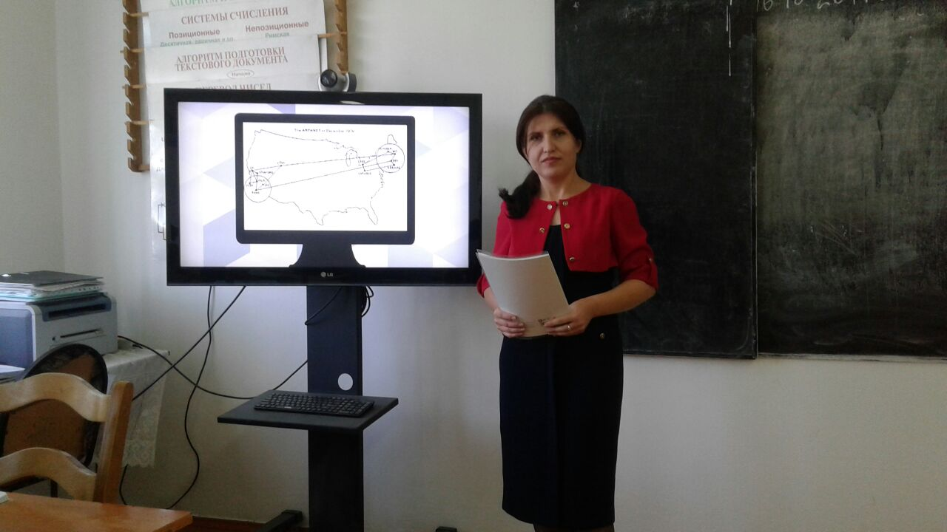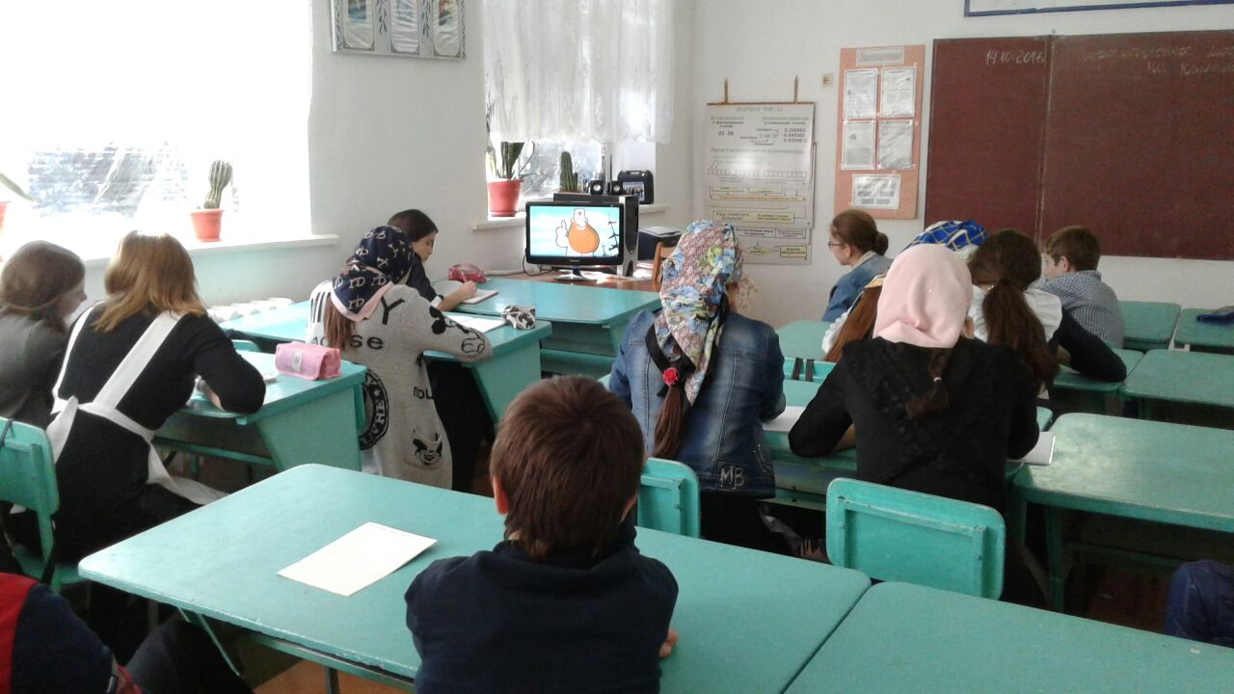

Фото
МКОУ «Таловская СОШ
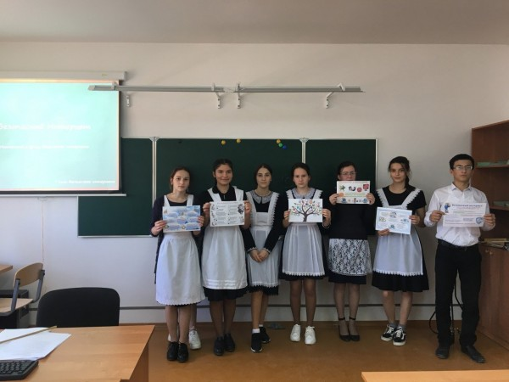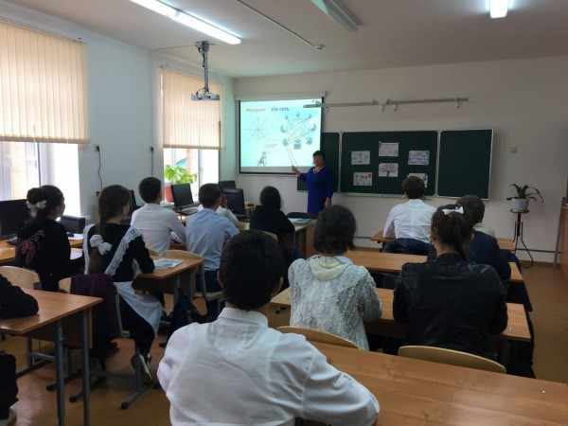
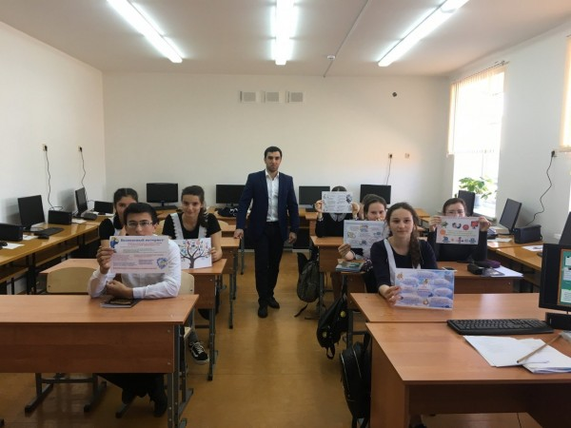
Фото
МКОУ «Раздольевская СОШ»
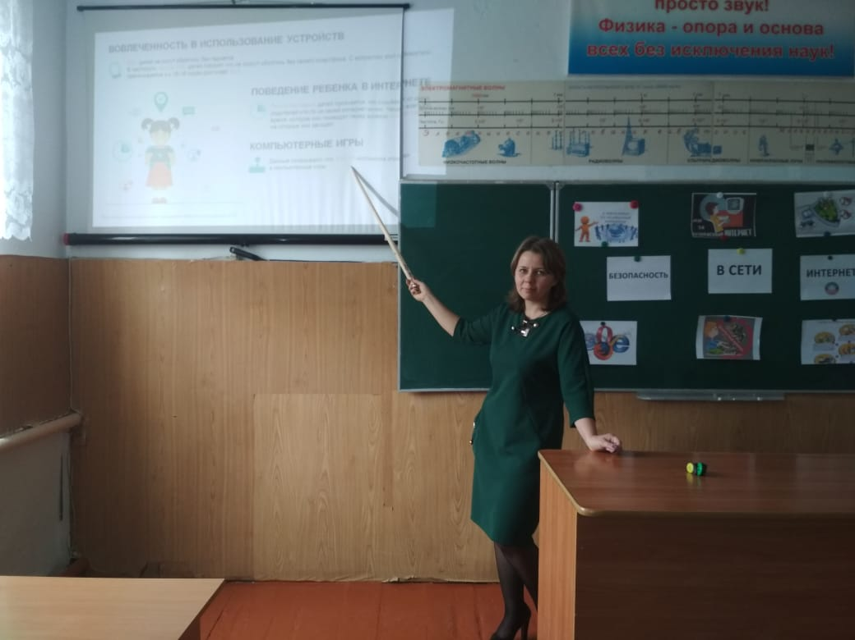
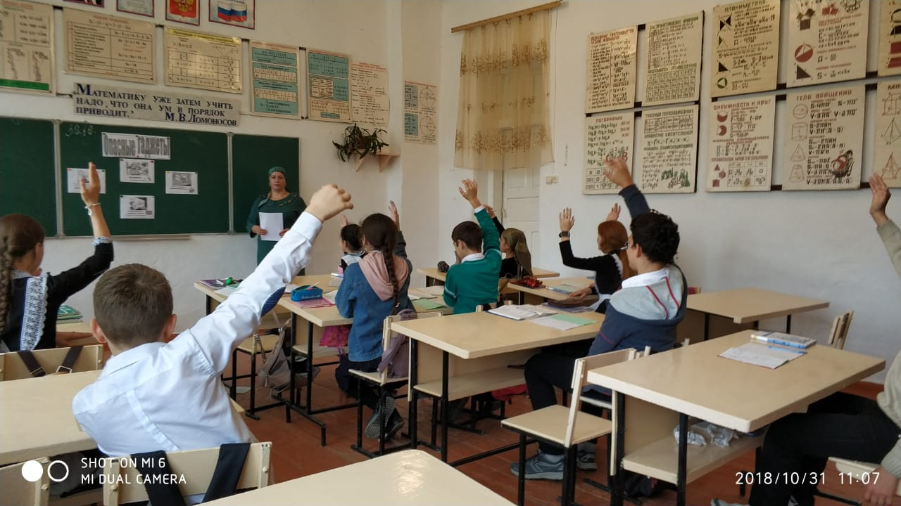

Фото
МКОУ «Ново-Дмитриевская СОШ»
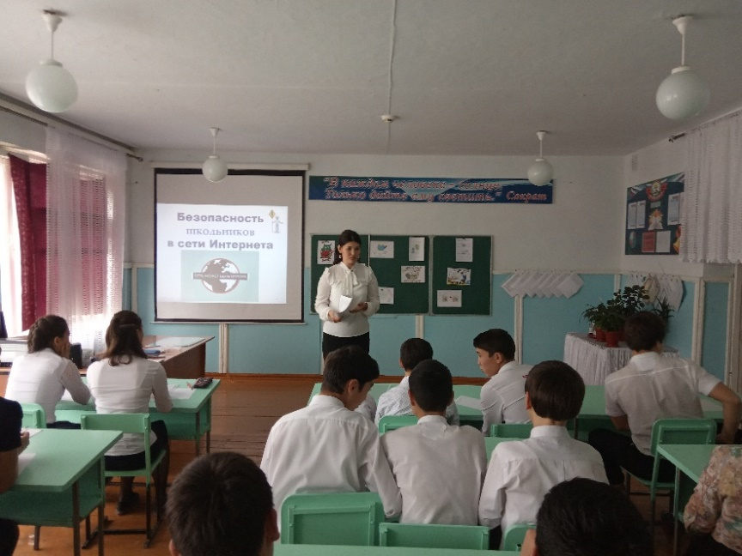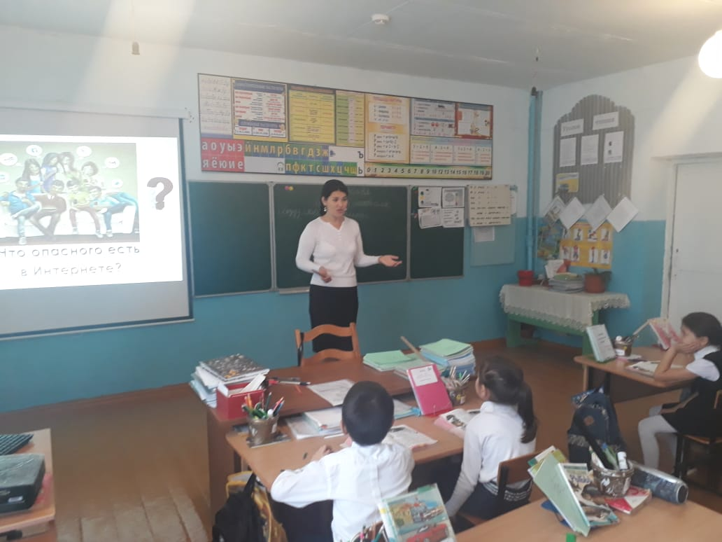

Фото
Ново-Георгиевская СОШ
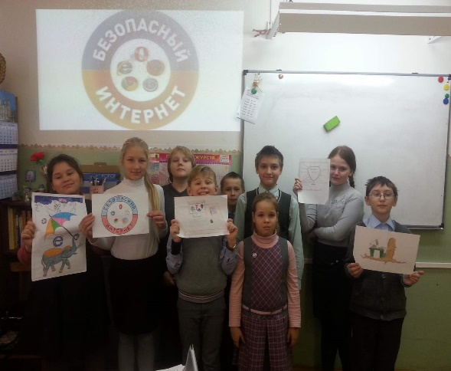
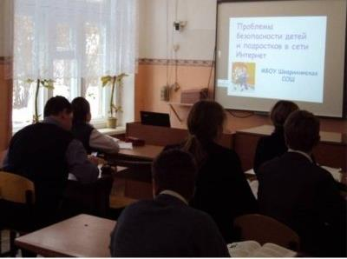

Фото
МКОУ «Коктюбейская ООШ
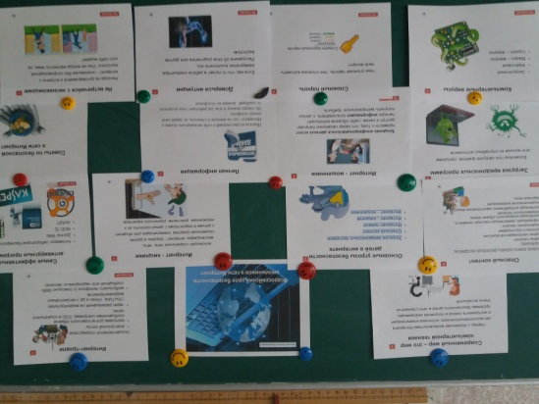

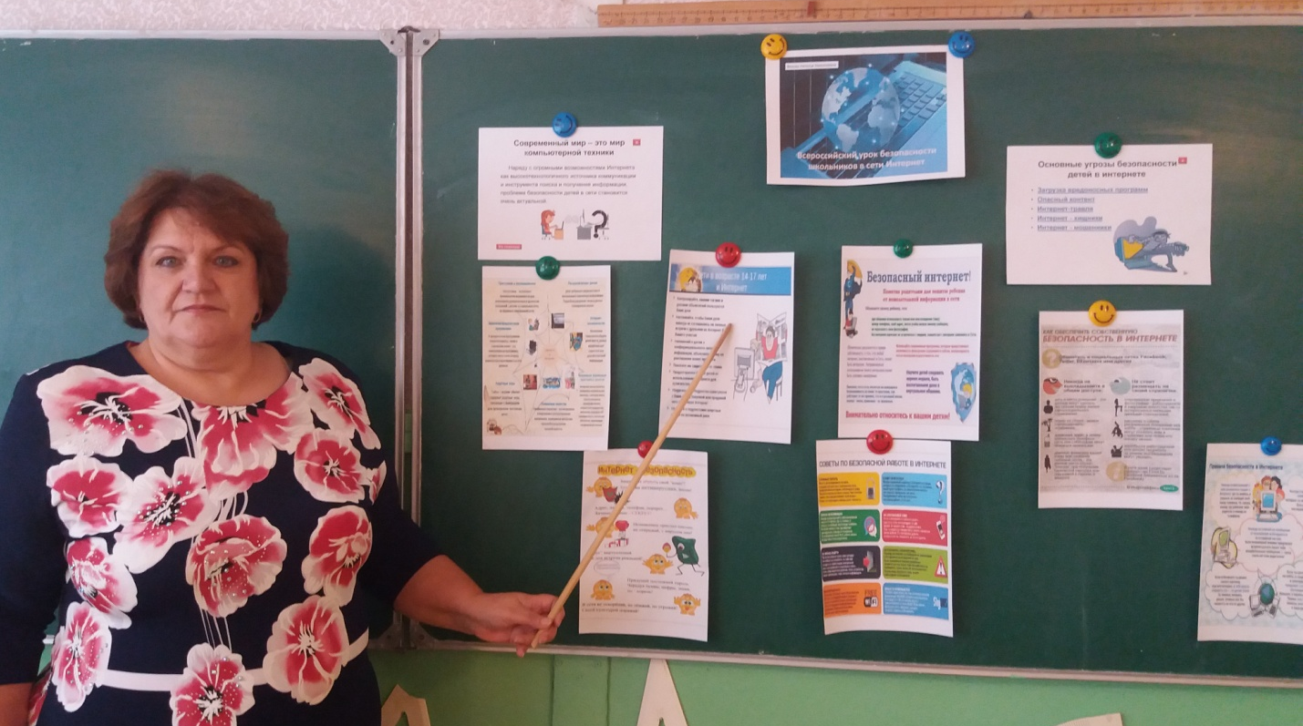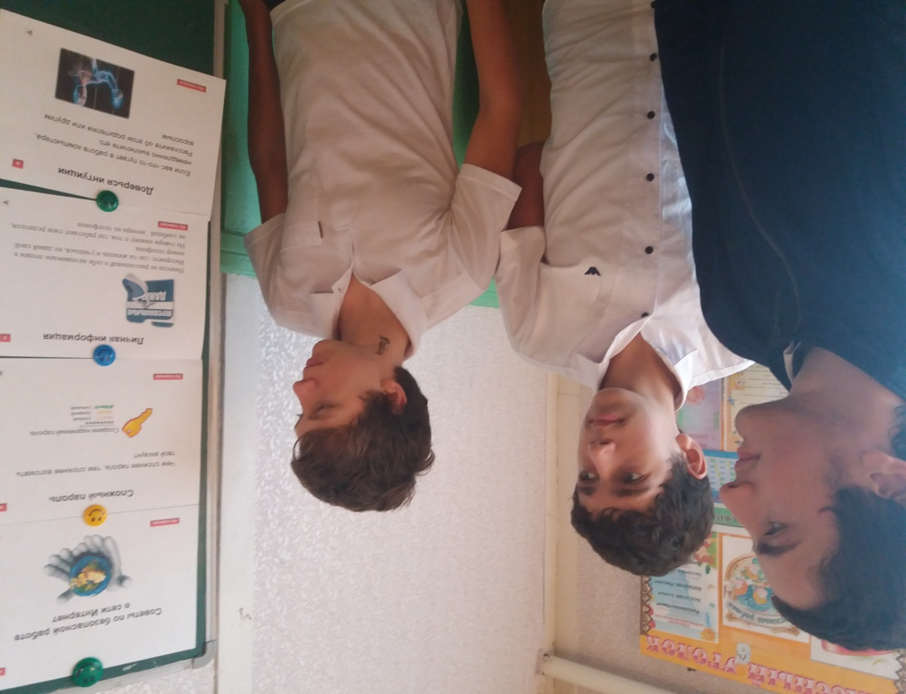

Фото
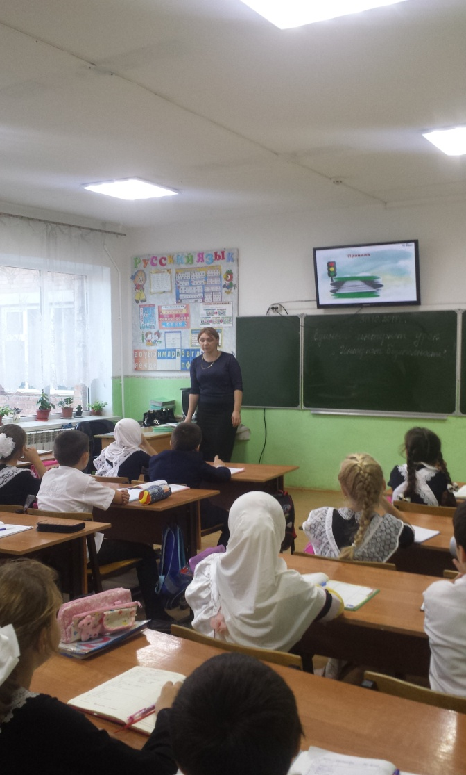
МКОУ «Кочубейская СОШ №1


